

Володимирівська загальноосвітня школа І – ІІІ ступенів №1

Волноваської РДА Донецької області

**Конспект уроку з інформатики**

**на тему**

**Складові комп’ютера**

**та їх призначення**

**5 клас**

***підготувала***

***учитель інформатики***

***Ядрова Н. М.***

2016 рік

**Тема: Складові комп’ютера та їх призначення**

**Мета**: ***навчальна***: розглянути будову комп’ютера, його складові частини, їх призначення та характеристики; навчити учнів розрізняти пристрої введення, виведення, зберігання даних та наводити приклади;

***розвивальна***: розвивати мислення, пам’ять увагу учнів; формувати вміння узагальнювати;

***виховна***: виховувати інформаційну культуру учнів, інтерес до вивчення предмета, працелюбність та наполегливість, дбайливе ставлення до комп’ютерної техніки.

**Тип уроку**: комбінований.

**Обладнання**: комп’ютери з підключенням до мережі Інтернет, завдання на Інтернет-ресурсі, плакат «Будова системного блоку», індивідуальні картки для опрацювання.

**Інформаційні джерела**: <http://LearningApps.org/watch?v=pfs7s4stj16>

<http://LearningApps.org/watch?v=p525shkjn16>

<http://learningapps.org/watch?v=p8y2g2zfj>

**Структура уроку**

|  |  |  |
| --- | --- | --- |
| I | Організаційна частина | 1 хв. |
| II | Перевірка домашнього завдання | 2 хв. |
| III | Мотивація навчальної діяльності | 1 хв. |
| IV | Актуалізація | 2 хв. |
| V | Вивчення й осмислення нового матеріалу | 10 хв. |
| VI | Фізхвилинка | 2 хв. |
| VII | Продовження вивчення й осмислення нового матеріалу | 15 хв |
| VIIІ | Первинне закріплення знань й корекція | 6 хв. |
| ІХ | Підсумки уроку | 1 хв. |
| Х | Домашнє завдання | 1 |
| ХІ | Рефлексія | 1 |

**Хід уроку**

1. **ОРГАНІЗАЦІЙНА ЧАСТИНА**
2. **ПЕРЕВІРКА ДОМАШНЬОГО ЗАВДАННЯ**

Інтерактивна вправа «Види сучасних комп’ютерів»

<http://LearningApps.org/watch?v=pfs7s4stj16>

За час проходження вправи, учитель має змогу перевірити письмове завдання або записи у словничках, якщо таке було задано на попередньому уроці.

1. **МОТИВАЦІЯ**

**Відстрочена відгадка*:*** *Без якого пристрою Ваш ПК не зможе почати роботу?*

Буде безліч відповідей, але про блок живлення не пригадає, мабуть, ніхто. Адже цей пристрій не такий «важливий», як наприклад, процесор. Так це чи ні учні зможуть дати відповідь наприкінці уроку.

1. **АКТУАЛІЗАЦІЯ**

Пригадайте такі пристрої, як миша, сканер, монітор, клавіатура, колонки та інше. Що між ними спільного, а чим вони різняться? Перевірте свої припущення за допомогою наступної вправи:

<http://LearningApps.org/watch?v=p525shkjn16>

1. **ВИВЧЕННЯ Й ОСМИСЛЕННЯ НОВОГО МАТЕРІАЛУ.**

Вчитель та лікар, інженер та композитор, вчений та домогосподарка використовують комп’ютер, щоб вводити дані, зберігати їх, працювати з ними та передавати іншим людям. Саме тому, для автоматизованого виконання зазначених операцій, до складу комп’ютера входять пристрої, які можна об’єднати в групи: пристрої введення, виведення, зберігання та опрацювання даних.

Докладніше про ці пристрої ми будемо говорити сьогодні на уроці.

Пропоную спробувати самостійно пригадати складові комп’ютера та визначити їх призначення (індивідуальні картки для опрацювання, **Додаток 1**). Для цього поєднайте ознаку пристрою з його зображенням.

Узагальнимо Ваші знання.

***Системний блок*** — це ядро комп’ютерної системи. Зазвичай це прямокутна коробка, розташована на столі або під ним, в якій містяться основні його компоненти, у тому рахунку й ***блок живлення*** – головна батарейка комп’ютеру. Також у системному блоці багато електронних компонентів, які обробляють інформацію. Найважливіший із цих компонентів — ***центральний процесор*** (ЦП), або мікропроцесор, що є «мозком» комп’ютера. Ще один компонент — це ***оперативна пам’ять*** (ОЗП), що тимчасово зберігає інформацію, яку використовує центральний процесор, коли комп’ютер увімкнуто. Після вимкнення комп’ютера всі дані з оперативної пам’яті стираються.

У вашому комп’ютері є один або кілька накопичувачів — пристроїв, які зберігають інформацію на металевому або пластиковому диску. Інформація на диску зберігається, навіть коли комп’ютер вимкнуто.

***Накопичувач на жорстких дисках (вінчестер) –*** зберігає інформацію на жорсткому диску, твердій круглій пластині чи стосі пластин, вкритих шаром магнітного матеріалу. Оскільки жорсткі диски можуть містити великі обсяги інформації, вони зазвичай є основним засобом зберігання даних на комп’ютері й містять майже всі ваші програми та файли. Накопичувач на жорстких дисках зазвичай перебуває в системному блоці.

Майже кожна інша складова комп’ютера поєднується із системним блоком за допомогою ***кабелів***. Кабелі під’єднуються до спеціальних ***портів (гнізд)***, зазвичай на задній панелі системного блока. Устаткування, яке не входить до системного блока, іноді називають *периферійними пристроями* або просто пристроями.

***Пам’ять*** – постійна, оперативна, кеш – пам’ять, карти пам’яті, флеш – пам’ять, зовнішня пам’ять (диски).

1. **ФІЗХВИЛИНКА**

А тепер у нас розминка,

А тепер фізкультхвилинка.

Встали рівно біля парт,

Починаємо наш старт.

Ось зігнули так ручата

Й полетіли, мов качата.

Ніжками затупотіли,

Потім разом всі присіли.

До сонечка потяглися

І у боки так взялися.

Вправо разом нахилились,

Вліво, щоб не помилились.

Руки вниз ми опустили

Й трохи ними потрусили.

Шию трішки розім'яли

І за парти посідали.

А тепер мерщій до справ,

Кожен вченим з нас щоб став.

1. **ПРОДОВЖЕННЯ ВИВЧЕННЯ Й ОСМИСЛЕННЯ НОВОГО МАТЕРІАЛУ**

***Пристрої введення інформації*** – миша, клавіатура, камера, мікрофон, сканер, тощо.

Зупинимось детальніше на ***клавіатурі***.

На персональних комп’ютерах встановлена стандартна (однакова для всіх країн світу) клавіатура IBM PC, що складається з 5 груп клавіш:

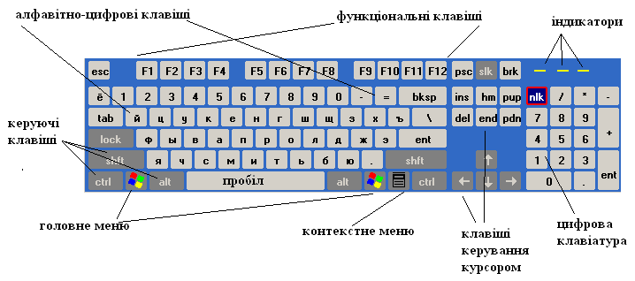

Ви ніколи не замислювались, чому саме так розташовані літери в алфавітно – цифровій групі? Хто вирішив, що так буде зручно?

На минулому уроці п’ять учнів вашого класу отримали додаткове завдання – з’ясувати, на які клавіші найчастіше ми натискаємо, коли треба набрати якийсь текст (**Додаток 2**). Прошу, продемонструйте, що у Вас вийшло. (захист своїх проектів. Взагалі прийдеться «віддуватися» одному з учнів, інші скажуть «І в нас приблизно так само»).

І все ж мене турбує питання: чи дійсно ця розкладка ЙЦУКЕН найзручніша? А якби Ви були розробниками нової сучасної клавіатури, щоб Ви змінили або додали до клавіатури? Це наступне завдання – проект, на яке я Вам даю тиждень творчої, винахідницької роботи.

***Пристрої виведення*** – монітор, принтер, навушники, колонки.

1. **ПЕРВИННЕ ЗАКРІПЛЕННЯ ЗНАНЬ Й КОРЕКЦІЯ**

Повторення правил техніки безпеки.

Виконання вправи <http://learningapps.org/watch?v=p8y2g2zfj>

1. **ПІДСУМКИ УРОКУ**

Оцінюється робота учнів на уроці.

Виділяється головне на уроці.

Повертаємось до запитання: так без якого пристрої не зможе працювати жоден комп’ютер?

1. **ДОМАШНЄ ЗАВДАННЯ**

|  |  |  |
| --- | --- | --- |
| Автор підручника | Морзе Н. В., Барна 0. В., Вембер В. П., Кузьмінська О. Г. | Ривкінд Й. Я., Лисен­ко Т. І., Чернікова Л. А., Шакотько В. В. |
| Параграф | 5 | 2.1 |
| Номер завдання | Міркуємо №5,7 | 2,3 |

**Додаткові завдання:**

Запропонувати власний проект сучасної клавіатури з доданими авторськими клавішами.

1. **РЕФЛЕКСІЯ**

Долоньки:

* Я дізнався…
* Мене здивувало…
* Мені не сподобалося…
* Хотів би …
* Настрій, з яким вийду на перерву - …

**Додаток 1**

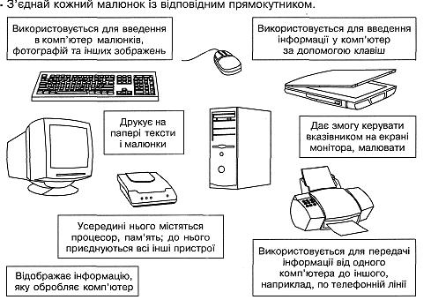

**Додаток 2**

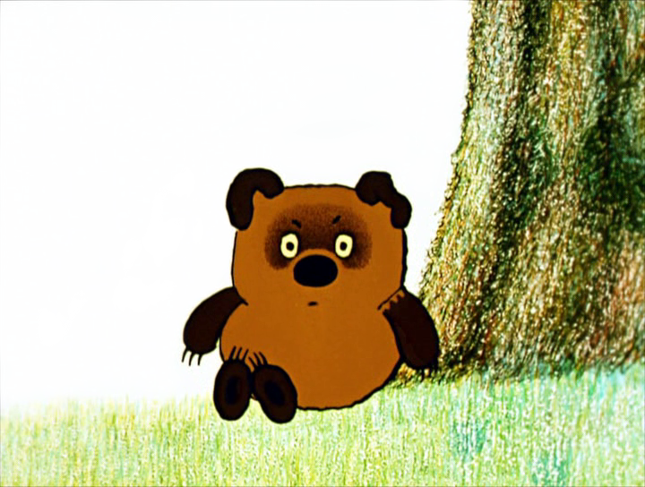Перед вами звичайний плюшевий ведмедик.

Як бачите, він спускається сходами слідком за своїм другом Крістофером Робіном, головою донизу, і перелічує східці власною потилицею: бум, бум, бум! Іншого способу долати східці він поки що не знає. Правда, часом йому здається, що коли б на хвильку перестати бумкати й гарненько подумати, то можна було б знайти якийсь інший спосіб. Та саме подумати йому, на жаль, і ніколи. Так чи не так, але ось він уже зійшов униз і готовий з вами познайомитися:

– Війні-Пух!

**Підрахуйте кількість літер української абетки у вказаному тексті. Дані занесіть до таблиці:**

|  |  |  |  |  |  |  |  |  |  |  |  |
| --- | --- | --- | --- | --- | --- | --- | --- | --- | --- | --- | --- |
| **А** |  | **Є** |  | **Й** |  | **П** |  | **Х** |  | **Ю** |  |
| **Б** |  | **Ж** |  | **К** |  | **Р** |  | **Ц** |  | **Я** |  |
| **В** |  | **З** |  | **Л** |  | **С** |  | **Ч** |  |  |  |
| **Г** |  | **И** |  | **М** |  | **Т** |  | **Ш** |  |  |  |
| **Д** |  | **І** |  | **Н** |  | **У** |  | **Щ** |  |  |  |
| **Е** |  | **Ї** |  | **О** |  | **Ф** |  | **Ь** |  |  |  |

**Відмітьте червоним кольором на різних розкладках чотири літери, які зустрічалися Вам найчастіше**

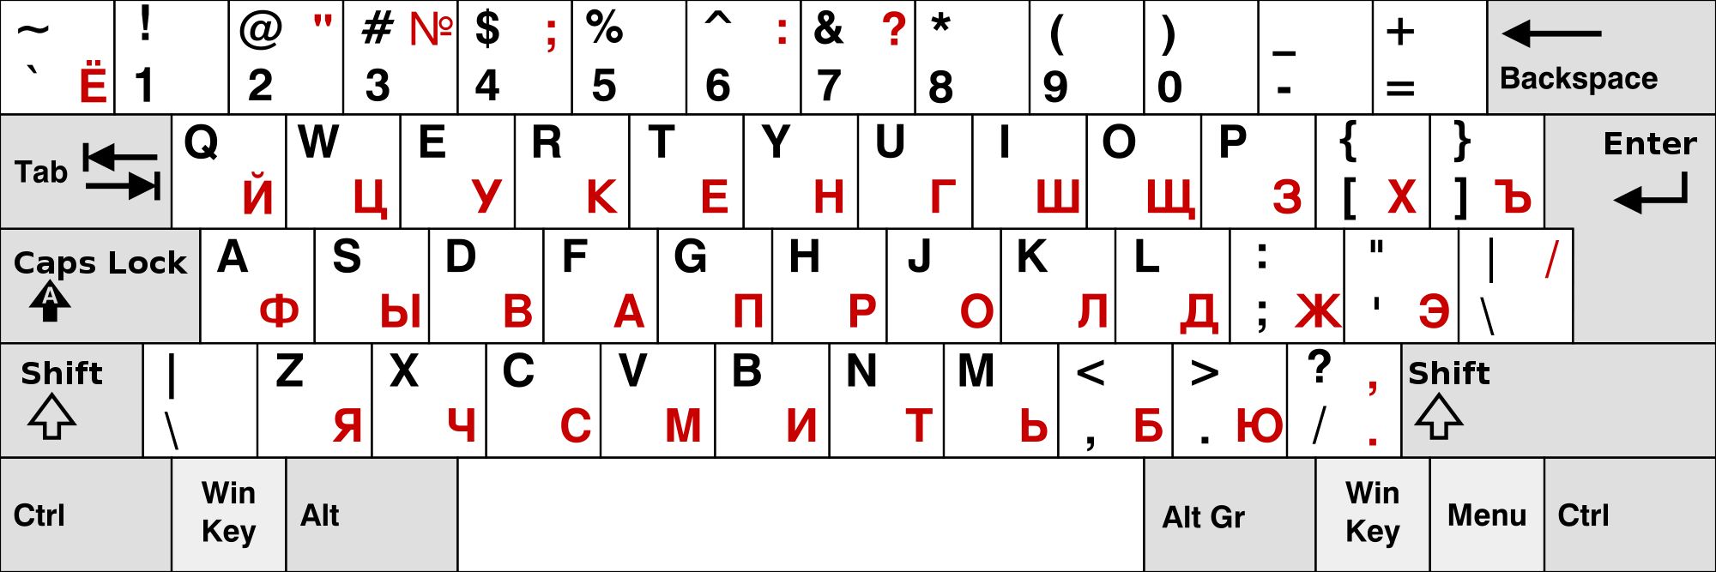

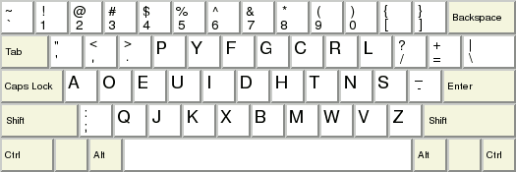

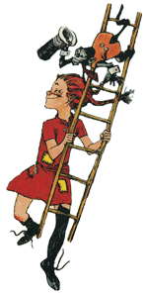

На околиці малесенького містечка у садку стоїть старий будиночок, а в ньому мешкає Пеппі Довгапанчоха. Колись у Пеппі був тато, і вона його страх як любила, і мама, звичайно, теж була, але так давно, що Пеппі не пам'ятає її. Мама померла ще тоді, як Пеппі була маленька, лежала в колисці й так верещала, що ніхто не міг витримати того вереску. Пеппі гадає, що її мама тепер на небі й дивиться на свою доню крізь дірочку. Тому вона часто махає мамі рукою і каже:

— Не бійся! Я не пропаду!

**Підрахуйте кількість літер української абетки у вказаному тексті. Дані занесіть до таблиці:**

|  |  |  |  |  |  |  |  |  |  |  |  |
| --- | --- | --- | --- | --- | --- | --- | --- | --- | --- | --- | --- |
| **А** |  | **Є** |  | **Й** |  | **П** |  | **Х** |  | **Ю** |  |
| **Б** |  | **Ж** |  | **К** |  | **Р** |  | **Ц** |  | **Я** |  |
| **В** |  | **З** |  | **Л** |  | **С** |  | **Ч** |  |  |  |
| **Г** |  | **И** |  | **М** |  | **Т** |  | **Ш** |  |  |  |
| **Д** |  | **І** |  | **Н** |  | **У** |  | **Щ** |  |  |  |
| **Е** |  | **Ї** |  | **О** |  | **Ф** |  | **Ь** |  |  |  |

**Відмітьте червоним кольором на різних розкладках чотири літери, які зустрічалися Вам найчастіше**





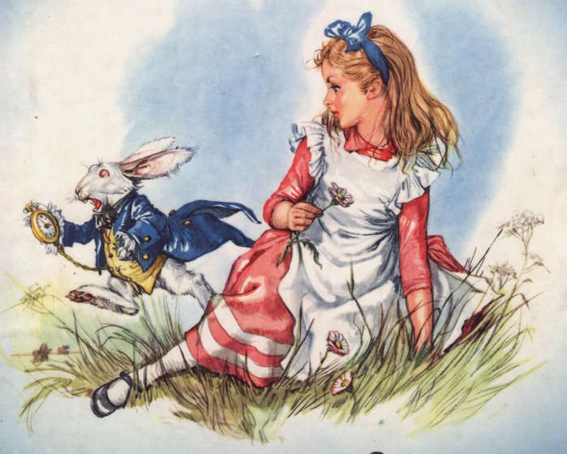- Чого варта книжка без малюнків та розмов? - зітхнула Аліса.

Вона сиділа й думала (наскільки це можливо у спеку, коли туманіє голова й злипаються повіки), піти чи не піти нарвати квіток - це ж бо така втіха сплести собі з них віночок...

Аж тут повз неї промайнув Кролик - білий, з рожевими очима. Диво, звісно, невелике, як не дивина було й почути, що Кролик бубонить собі під ніс:

- Ой лишенько, лишенько, як я забарився!

(Згадуючи про це опісля, вона подумала, що мала б таки здивуватися)

**Підрахуйте кількість літер української абетки у вказаному тексті. Дані занесіть до таблиці:**

|  |  |  |  |  |  |  |  |  |  |  |  |
| --- | --- | --- | --- | --- | --- | --- | --- | --- | --- | --- | --- |
| **А** |  | **Є** |  | **Й** |  | **П** |  | **Х** |  | **Ю** |  |
| **Б** |  | **Ж** |  | **К** |  | **Р** |  | **Ц** |  | **Я** |  |
| **В** |  | **З** |  | **Л** |  | **С** |  | **Ч** |  |  |  |
| **Г** |  | **И** |  | **М** |  | **Т** |  | **Ш** |  |  |  |
| **Д** |  | **І** |  | **Н** |  | **У** |  | **Щ** |  |  |  |
| **Е** |  | **Ї** |  | **О** |  | **Ф** |  | **Ь** |  |  |  |

**Відмітьте червоним кольором на різних розкладках чотири літери, які зустрічалися Вам найчастіше**





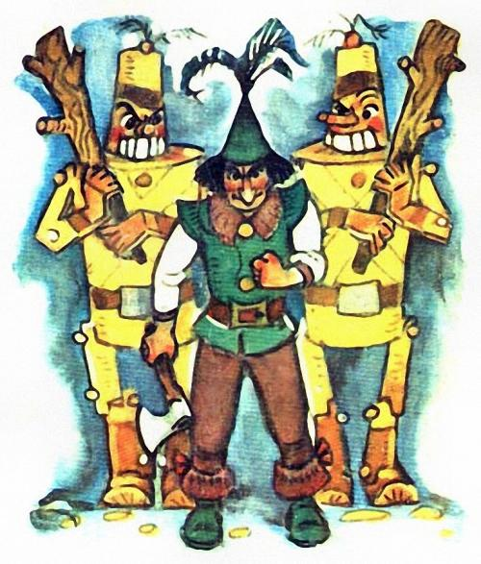Еллі нічого не розуміла:

— Дядечку Чарлі, по такому шнурку хіба що горобець перебіжить!

— Не поспішай, дівчинко, це лише опора для містка, а сам місток — ось він!

Моряк дістав чарівне полотнище, надув його, і величезна, ніби гумова, подушка лягла на мотузку, створивши надійний настил. Еллі аж застрибала від радості.

Чарлі обережно переповз по мосту, допоміг Еллі й Тотошкові. Відтак повітря з полотнища було випущено, і його сховали в рюкзак. Потім моряк смикнув за мотузки, хитромудрі вузли розв'язались, і Чарлі змотав мотузку. Товариство рушило далі.

**Підрахуйте кількість літер української абетки у вказаному тексті. Дані занесіть до таблиці:**

|  |  |  |  |  |  |  |  |  |  |  |  |
| --- | --- | --- | --- | --- | --- | --- | --- | --- | --- | --- | --- |
| **А** |  | **Є** |  | **Й** |  | **П** |  | **Х** |  | **Ю** |  |
| **Б** |  | **Ж** |  | **К** |  | **Р** |  | **Ц** |  | **Я** |  |
| **В** |  | **З** |  | **Л** |  | **С** |  | **Ч** |  |  |  |
| **Г** |  | **И** |  | **М** |  | **Т** |  | **Ш** |  |  |  |
| **Д** |  | **І** |  | **Н** |  | **У** |  | **Щ** |  |  |  |
| **Е** |  | **Ї** |  | **О** |  | **Ф** |  | **Ь** |  |  |  |

**Відмітьте червоним кольором на різних розкладках чотири літери, які зустрічалися Вам найчастіше**





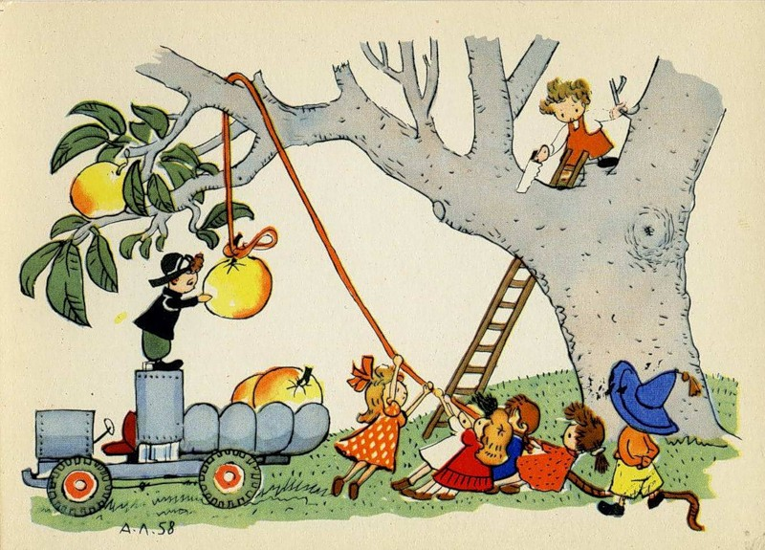В одному казковому місті жили коротульки. Коротульками їх називали тому, що вони були зовсім-зовсім крихітні, кожен коротулька був на зріст як невеличкий огірок.

В їхньому місті було дуже красиво. Навколо кожного будиночка росли квіти: маргаритки, ромашки, кульбаби. Там навіть вулиці мали назви квіток: вулиця Дзвіночків, алея Ромашок, бульвар Волошок. А саме місто звалось Квітковим містом. Воно стояло на березі струмка. Цей струмок коротульки називали Огірковою річкою, тому що по берегах струмка росло багато огірків. Коротульки робили з березової кори човники, перепливали річку й ходили в ліс по ягоди, по гриби, по горіхи.

**Підрахуйте кількість літер української абетки у вказаному тексті. Дані занесіть до таблиці:**

|  |  |  |  |  |  |  |  |  |  |  |  |
| --- | --- | --- | --- | --- | --- | --- | --- | --- | --- | --- | --- |
| **А** |  | **Є** |  | **Й** |  | **П** |  | **Х** |  | **Ю** |  |
| **Б** |  | **Ж** |  | **К** |  | **Р** |  | **Ц** |  | **Я** |  |
| **В** |  | **З** |  | **Л** |  | **С** |  | **Ч** |  |  |  |
| **Г** |  | **И** |  | **М** |  | **Т** |  | **Ш** |  |  |  |
| **Д** |  | **І** |  | **Н** |  | **У** |  | **Щ** |  |  |  |
| **Е** |  | **Ї** |  | **О** |  | **Ф** |  | **Ь** |  |  |  |

**Відмітьте червоним кольором на різних розкладках чотири літери, які зустрічалися Вам найчастіше**



